Manual para Distribuidores
SAPIENS
Sistema de AGU de Inteligência Jurídica

Versão 1.0.9

2014
1 INTRODUÇÃO 3
1.1 Gerenciamento Eletrônico de Documentos (GED) 3
1.2 Sistema Informatizado de Gestão Arquivística de Documentos (SIGAD) 3
1.3 O que é o SAPIENS? 4
2 DISTRIBUIDOR 5
2.1 Papel e Responsabilidades 5
2.1.1 Redistribuição de Tarefa 5
3 DISTRIBUIDOR JUDICIAL 5
3.1 Grid de Intimações 6
3.1.1 Integração com o Poder Judiciário 7
3.2 Ausência de Integração com o Poder Judiciário 12
4 DISTRIBUIÇÃO AUTOMÁTICA 13
5 CONCLUSÃO 13

INTRODUÇÃO

Gerenciamento Eletrônico de Documentos (GED)
Um Sistema de Informação consiste em um conjunto organizado de políticas, procedimentos, pessoas, equipamentos e programas computacionais que produzem, processam, armazenam e provém acesso à informação proveniente de fontes internas e externas para apoiar o desempenho das atividades de um órgão ou entidade.
Dentre as possíveis funções de um Sistema de Informação, está o Gerenciamento Eletrônico de Documentos (GED), que é o conjunto de tecnologias utilizadas para organização da informação não estruturada de um órgão ou entidade, que pode ser dividido nas seguintes funcionalidades: captura, gerenciamento, armazenamento e distribuição.
Entende-se por informação não estruturada aquela que não está armazenada em banco de dados, tal como mensagens de correio eletrônico, arquivo de texto, imagem ou som, planilhas, etc.
O GED pode englobar tecnologias de digitalização, automação de fluxos de trabalho (workflow), processamento de formulários, indexação, gestão de documentos, repositórios, entre outras.

Sistema Informatizado de Gestão Arquivística de Documentos (SIGAD)
Um SIGAD consiste em um conjunto de procedimentos e operações técnicas, característico do sistema de gestão arquivística de documentos, processado por computador.
Um GED trata os documentos de maneira compartimentada, enquanto o SIGAD o faz a partir de uma concepção orgânica, ou seja, os documentos possuem uma inter-relação que reflete as atividades da instituição que os criou.
Além disso, diferentemente do GED, o SIGAD nem sempre incorpora o conceito arquivístico de ciclo de vida dos documentos;
Um SIGAD é um sistema informatizado de gestão arquivística de documentos e como tal sua concepção tem que se dar a partir da implementação de uma política arquivística no órgão ou entidade.

O que é o SAPIENS?
O SAPIENS é, antes de tudo, um SIGAD que possui avançados recursos de apoio à produção de conteúdo jurídico e de controle de fluxos administrativos, focado na integração com os sistemas informatizados do Poder Judiciário e do Poder Executivo.
Procura simplificar rotinas e expedientes, além de auxiliar, com suas ferramentas de inteligência, no Processo de tomada de decisão e na elaboração de documentos.
O SAPIENS unifica e relaciona os elementos constantes dos Processos administrativos, inclusive dossiês judiciais, colocando a AGU definitivamente na era da virtualização e do Processo administrativo eletrônico.
Promove a orquestração dos vários sistemas informatizados da administração pública, de forma transparente para o Usuário. Gerencia e oportuniza a adoção de modelos e teses de direito padronizadas em âmbito nacional, de forma a tornar coesa a atuação dos Advogados Públicos Federais em todo o território nacional e em todas as instâncias.
O SAPIENS é híbrido, isto é, comporta documentos digitais e documentos físicos. Inclui operações como: captura de documentos, aplicação do plano de classificação, controle de versões, controle sobre os prazos de guarda e destinação, armazenamento seguro e procedimentos que garantam o acesso e a preservação a médio e longo prazo de documentos arquivísticos digitais e não digitais confiáveis e autênticos.
No caso dos documentos digitais, o SAPIENS abrange todos os tipos de documentos arquivísticos da AGU, ou seja, textos, imagens, vídeos, gravações sonoras, mensagens de correio eletrônico, páginas web, bases de dados, dentre outras possibilidades de um vasto repertório de diversidade crescente.

DISTRIBUIDOR

Papel e Responsabilidades
O papel do DISTRIBUIDOR é centralizar o recebimento de tarefas oriundas de outras unidades ou setores, de modo a, posteriormente, efetuar a redistribuição internamente.
Assim, o DISTRIBUIDOR é responsável para organização do serviço e controle da carga de trabalho dentre de um setor.
O ADMINISTRADOR pode, a pedido de um setor, realizar opcionalmente uma configuração no SAPIENS que impede que os usuários de outros setores efetuem a abertura de uma tarefa para um usuário responsável que não seja DISTRIBUIDOR.
É bastante comum, embora não obrigatório, que o COORDENADOR de um setor acumule o perfil de DISTRIBUIDOR.

Redistribuição de Tarefa
O processo de redistribuição de uma Tarefa é bastante simples.
Basta ao usuário clicar 2x (duas vezes) sobre a Tarefa, no grid, para editá-la.
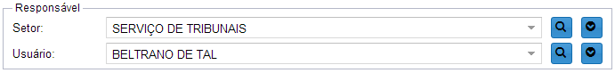
Nesse ponto, basta alterar o usuário Responsável e salvar a alteração, para a Tarefa imediatamente desapareça de seu grid e migre para o Painel do novo usuário Responsável.
Se não for informado o Usuário Responsável, o SAPIENS utilizará o mecanismo de distribuição automática.
Há nessa tela a possiblidade de consultar todas as redistribuições que uma Tarefa já sofreu, bastando clicar no botão “Histórico”, ao lado do campo.

DISTRIBUIDOR JUDICIAL
O DISTRIBUIDOR JUDICIAL não se confunde com o DISTRIBUIDOR, e realizar uma atividade completamente diferente.
Toda Unidade do SAPIENS que atuar em processos judiciais deve possuir ao menos um DISTRIBUIDOR JUDICIAL, responsável por cadastrar e distribuir as intimações, citações comunicações judiciais para os usuários.
Ou seja, o papel do DISTRIBUIDOR JUDICIAL é receber as citações e intimações judiciais, processá-las, e depois realizar a distribuição de tarefas para os setores responsáveis dentro da unidade.
O usuário com perfil de DISTRIBUIDOR JUDICIAL possui uma aba adicional em seu Painel do Usuário: Intimações.
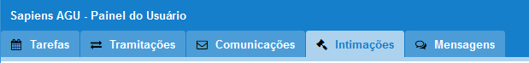

Grid de Intimações
O grid de Intimações é o local onde o DISTRIBUIDOR JUDICIAL realizar seu trabalho, cadastrando manualmente intimações e citações ou, em caso de Integração com o Poder Judiciário, simplesmente realiza as distribuições necessárias.
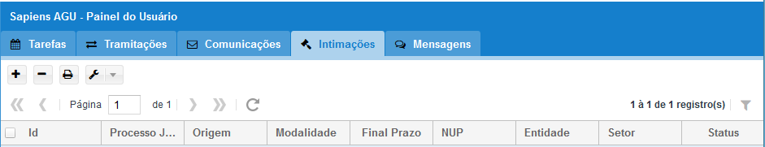
Importante destacar que o grid de Intimações é da Unidade e não do usuário.
Ou seja, todos os DISTRIBUIDORES JUDICIAIS da mesma Unidade verão o mesmo grid.
Assim, para que diversos distribuidores possam trabalhar ao mesmo tempo, é importante que seja decidido quem ficará responsável por cada tipo de intimação, aplicando no grid os respectivos filtros.
Por exemplo, o distribuidor “A” só realiza as distribuições de Processos Judiciais de 2ª instância, enquanto o distribuidor “B” realiza as demais.

Integração com o Poder Judiciário
Nos cenários em que a Integração com o Poder Judiciário está disponível no SAPIENS, o DISTRIBUIDOR JUDICIAL realizar seu trabalho no grid de Intimações.
As intimações podem ser criadas automaticamente pelo SAPIENS, ao consultar o Poder Judiciário sobre a existência de Intimações para a AGU, ou manualmente pelo DISTRIBUIDOR JUDICIAL.

Integração Plena
Na Integração plena, o SAPIENS obtém junto ao Poder Judiciário todas as intimações pendentes da AGU e cria automaticamente as intimações no grid de Intimações.
Assim, basta ao DISTRIBUIDOR JUDICIAL efetuar a distribuição, conforme explicado mais abaixo no manual.
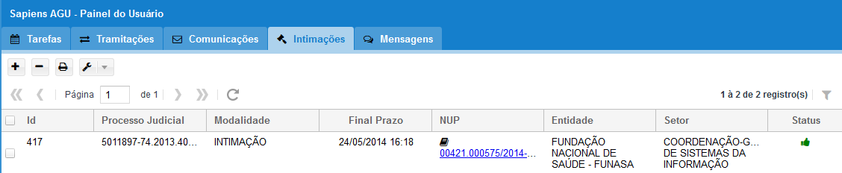

Integração com Cadastro Manual da Intimação
Para cadastrar manualmente uma intimação, havendo integração com o Poder Judiciário, basta clicar no botão “+”:
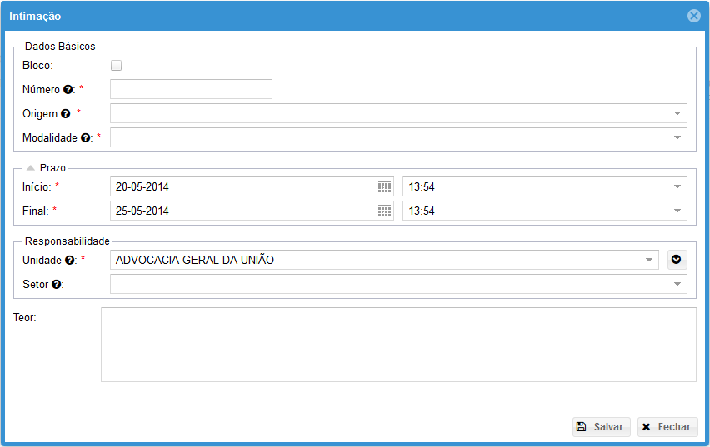
Nesse formulário, são dados obrigatórios:
- Número: Número Único CNJ de 20 dígitos do Processo Judicial
- Origem: De onde o SAPIENS deve buscar os dados na Integração com o Poder Judiciário
- Modalidade: Tipo de Intimação
- Prazo: Data do início e do final do prazo
- Unidade: Qual Unidade do SAPIENS é responsável pela Intimação.
Opcionalmente, o DISTRIBUIDOR JUDICIAL poderá realizar a inclusão de vários Processos Judiciais de uma única vez, utilizando a opção “Bloco”.
No Bloco é fundamental que cada número de processo judicial esteja em uma linha diferente, sob pena de erro.
Além disso, o DISTRIBUIDOR JUDICIAL poderá informar desde logo, opcionalmente, para qual setor, dentro da unidade responsável, destina-se a intimação.
Assim que salvar a criação da intimação, o SAPIENS imediatamente utilizará a Integração com o Poder Judiciário, recuperará os dados do Processo Judicial e, caso ainda não haja, criará os NUPs que forem necessários.
Durante esse processo, na coluna Status do grid de Intimações, haverá um pequeno círculo girando.
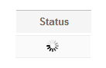
Quando o procedimento terminar com sucesso, a imagem será alterada, avisando ao DISTRIBUIDOR JUDICIAL que ele pode prosseguir.
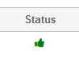
Em caso de erro, o Status será um X em vermelho. Deixar o mouse sobre o X mostrará o motivo do erro. Nesses casos, se o erro for recuperável, por exemplo, o Poder Judiciário estava temporariamente fora do ar, o DISTRIBUIDOR JUDICIAL deverá excluir aquela Intimação e criar uma nova, mais tarde.
Persistindo o problema, deverá entrar em contato com o ADMINITRADOR.

Distribuição da Intimação
Distribuir uma Intimação nada mais é do que criar uma Tarefa que se refere àquela intimação.
Para que uma Intimação esteja apta a ser distribuída, o DISTRIBUIDOR JUDICIAL deve verificar os seguintes elementos:
- Status
- NUP
- Setor
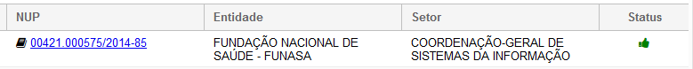
Caso algumas das informações estejam faltando, o DISITRIBUIDOR JUDICIAL deverá editar a Intimação, clicando duas vezes na linha correspondente do grid, e completar as informações faltantes.
Em suma, o processo de distribuir uma intimação é o de escolher o NUP e o Setor Responsável pela Tarefa correspondente.
Sempre que possível, o SAPIENS tenta preencher esses campos automaticamente.
Assim, se há apenas uma entidade representada no Processo Judicial, há apenas um NUP, e ele é selecionado automaticamente. Mas se houver mais de um, o distribuidor deverá efetuar a escolha entre eles.
Além disso, se já tiver havido uma distribuição anterior naquele Processo Judicial, naquela mesma Origem, o SAPIENS automaticamente assume o último setor que recebeu a tarefa correspondente, poupando o distribuidor do trabalho.
Estando apta à distribuição, basta utilizar a ferramenta “Distribuir”, ou o atalho no botão direito do mouse.
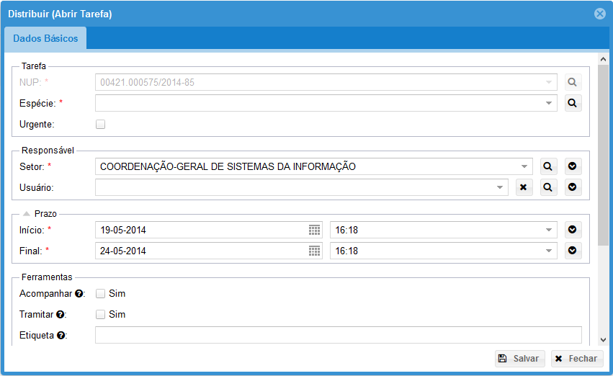
O DISTRIBUIDOR JUDICIAL deverá selecionar a espécie da tarefa e, opcionalmente, o Usuário Responsável.
Se a espécie da tarefa for do gênero “judicial”, será necessário informar qual o Movimento Judicial que gerou a intimação, para fins gerenciais.
Frise-se que o Distribuidor Judicial deverá utilizar prioritariamente essas espécies de tarefas. São elas:
- ANALISAR CITAÇÃO
- ANALISAR COMUNICAÇÃO JUDICIAL URGENTE
- ANALISAR INTIMAÇÃO
- ANALISAR NOTIFICAÇÃO
- ANALISAR OUTRA FORMA DE COMUNICAÇÃO JUDICIAL
- ANALISAR PAUTA DE JULGAMENTO/AUDIÊNCIA
- ANALISAR VISTA PARA MANIFESTAÇÃO
Se não escolher o Usuário, o SAPIENS utilizará o mecanismo de distribuição automática, conforme explicação mais adiante no manual.
A distribuição pode ser em bloco, bastando selecionar mais de uma Intimação por vez.
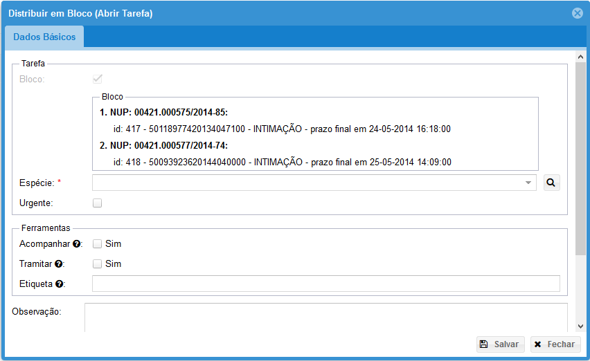

Redistribuição da Intimação
Na hipótese de o DISTRIBUIDOR JUDICIAL verificar que a intimação na verdade seria de responsabilidade de outra Unidade da AGU, poderá redistribuí-la.
Para isso, basta editar a intimação e alterar a Unidade responsável.
Isso fará com que a intimação desapareça de seu grid e imediatamente aparece do grid dos Distribuidores da outra Unidade.

Ausência de Integração com o Poder Judiciário
Em um cenário de cadastro manual, ou seja, sem Integração com o Poder Judiciário, o DISTRIBUIDOR JUDICIAL deve inicialmente realizar o cadastro do Processo Judicial e a criação do respectivo NUP, de acordo com as instruções do Manual do Usuário.
Na sequência, deverá criar uma intimação no grid de Intimações, sem preencher a opção “Origem”, pois esse campo se presta somente para a Integração.
Depois deverá prosseguir normalmente de acordo com o contido nesse Manual.

DISTRIBUIÇÃO AUTOMÁTICA
Qualquer usuário poderá utilizar o mecanismo de distribuição automática de tarefas no SAPIENS.
Para utilizá-lo, basta abrir ou redistribuir uma tarefa definindo o setor, mas sem definir quem é o usuário responsável.
O SAPIENS fará a escolha de acordo com vários critérios, entre eles os afastamentos registrados, o balanceamento de carga (todos devem receber a mesma quantidade de tarefas) e a preferência (se alguém já trabalhou no processo tem preferência).
Além disso, há a questão do Distribuidor.
Se o setor só receber tarefas de outros setores por meio de seus distribuidores, uma configuração feita pelo Administrador da Unidade, apenas eles serão sorteados inicialmente.
Ou seja, apenas os distribuidores participarão do sorteio no primeiro momento, mas na hora do distribuidor efetuar a redistribuição da tarefa internamente, ocorre o inverso, todos participam, menos os distribuidores.

CONCLUSÃO
O Manual SAPIENS para Distribuidores tem por objetivo apresentar as funcionalidades exclusivas do Distribuidor.
O Distribuidor deverá ainda realizar o treinamento completo para se habilitar ao uso do SAPIENS, focando especialmente no Treinamento à Distância da Escola da AGU (EAD) e nos demais manuais do sistema.

O ciclo de vida dos documentos se refere às sucessivas etapas pelas quais passam os documentos: produção, tramitação, uso, avaliação, arquivamento e destinação (guarda permanente ou eliminação).

